限界 · GENKAI v1.2 · 限界
中村 翔太  NAKAMURA Shota | 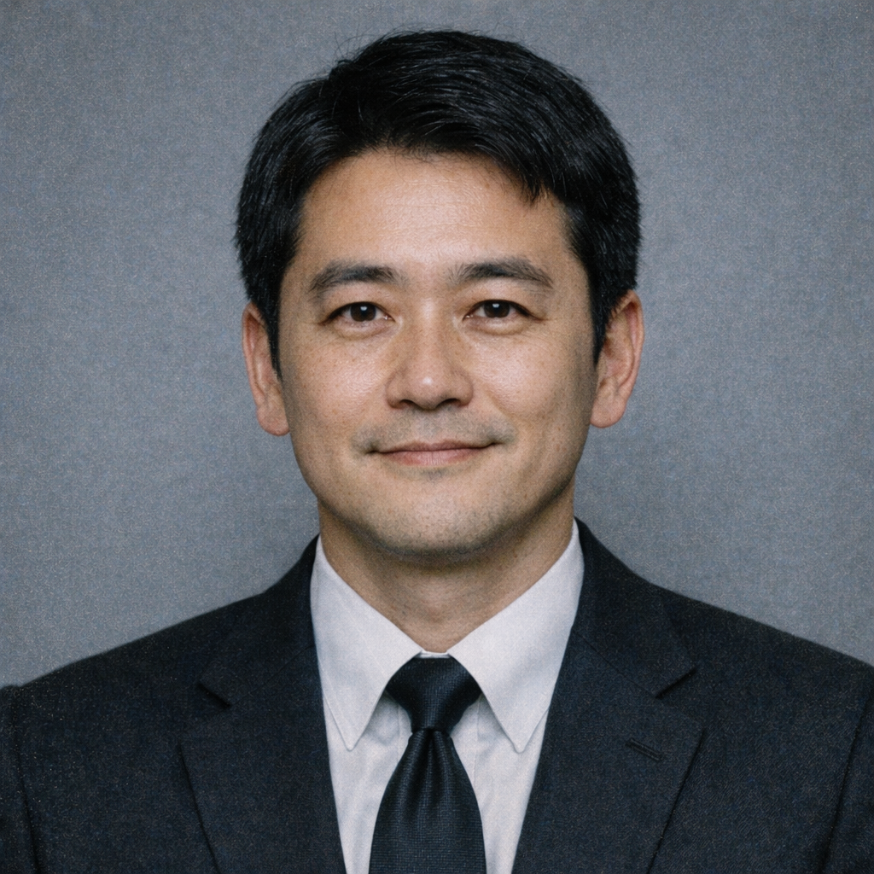
━━━━━━━━━━━━━━━━━━━━━━━━━━━━━━━━━━━━━━━━━━━━━━━━━━
Età 38 · Ruolo Specialista Interrogatori · Grado Sergente Capo (Keibu-ho) · Servizio 14 anni
─────────────────────────────────────────────────────────────────
能力 ATTRIBUTI
───────────────────────────────────────────────────────
Attributo | Base | Finale | Note | Variazioni
Distacco | 4 |  | Normale
Pazienza | 7 |  | Punto di forza — puoi aspettare ore
Silenzio | 5 |  | Sai quando tacere
Lucidità | 4 |  | Normale
Ascolto | 7 |  | Eccellente — senti le bugie
Presenza | 4 |  | Non intimidisci, convinci
5 punti da distribuire · max +2 per attributo · max 8 · Scrivi il totale in Finale
─────────────────────────────────────────────────────────────────
気 KI — TENUTA
───────────────────────────────────────────────────────
Attributo Finale più basso + 1d6
Ki Max: ________ ≤ 3 Genkai · = 1 Critico · < 1 Fuori gioco
Ki attuale: _______________________________________________________________
─────────────────────────────────────────────────────────────────
業 GOU — IL DEBITO (SCEGLI UNO)
───────────────────────────────────────────────────────
Il Gou funziona SEMPRE. Successo = dettagli precisi. Fallimento = dettagli vaghi.
▸ Ombra della Verità
Senti quando qualcuno mente. Non sai come, ma lo senti.
Attributo: Ascolto · Costo: 2 Ki
Successo: Sai che mente e su cosa sta mentendo
Fallimento: Sai che mente, ma non riesci a capire su quale parte
▸ Porta Socchiusa
Le persone si aprono con te. Dicono più di quanto vorrebbero.
Attributo: Ascolto · Costo: 2 Ki
Successo: Il PNG rivela qualcosa che non voleva assolutamente dire
Fallimento: Il PNG lascia trapelare qualcosa, ma si ferma prima di dire troppo
▸ L'Ora Giusta
Sai quando è il momento perfetto per parlare, agire, colpire.
Attributo: Pazienza · Costo: 2 Ki
Successo: La prossima azione è un successo automatico
Fallimento: Hai +2 al prossimo tiro (senti che il momento è vicino, ma non perfetto)

━━━━━━━━━━━━━━━━━━━━━━━━━━━━━━━━━━━━━━━━━━━━━━━━━━
Gou scelto: ____________________________
悟り SATORI — Successo automatico, 1 volta per sessione: □ Usato

中村 翔太 · NAKAMURA Shota
━━━━━━━━━━━━━━━━━━━━━━━━━━━━━━━━━━━━━━━━━━━━━━━━━━
人 CHI SEI
───────────────────────────────────────────────────────
Sei quello che fa parlare le persone. Non con la forza — con la pazienza. Ti siedi, aspetti, ascolti. Prima o poi tutti parlano.
Sei il figlio maggiore di una famiglia modesta di Osaka. Hai lavorato duro per arrivare dove sei. Tua madre ne è fiera. Tuo padre è morto quando avevi 15 anni.
Tuo fratello minore Daisuke (34 anni) è l'opposto. Non ha mai tenuto un lavoro più di sei mesi. Vive di espedienti, piccoli imbrogli, soldi prestati e mai restituiti. Ogni tanto sparisce per mesi. Poi torna, con una nuova idea, un nuovo progetto, una nuova richiesta.
─────────────────────────────────────────────────────────────────
影 IL TUO PROBLEMA — IL FRATELLO
───────────────────────────────────────────────────────
Daisuke è un peso che ti porti dietro da sempre. Gli hai già prestato soldi — tre volte. Ogni volta "l'ultima". Ogni volta una bugia.
Tua moglie non sa di questi prestiti. Se lo scoprisse, ci sarebbero problemi anche a casa.
Ma Daisuke è sangue del tuo sangue. E quando ha bisogno, sa sempre dove trovare suo fratello.
─────────────────────────────────────────────────────────────────
縁 NAKAMURA DAISUKE
───────────────────────────────────────────────────────
Età | 34
Occupazione | Nessuno fisso, "imprenditore"
Relazione | Fratello minore
Cosa vuole | Dipende dalla situazione. Ma di solito sono soldi, e di solito sono urgenti.
Prima la simpatia. Poi il senso di colpa. Poi la minaccia velata. Conosce i tuoi punti deboli.
─────────────────────────────────────────────────────────────────
縁者 CONOSCENZA — NAKAMURA HIDEKI
───────────────────────────────────────────────────────
Avvocato (Cugino)
Cugino di primo grado, avvocato penalista a Kyoto. Consulenza legale, accesso a fascicoli pubblici, contatti in tribunale.
Contatto: Studio legale Nakamura & Associati, Via Kawaramachi. O al cellulare.
Costo: Niente di specifico — famiglia è famiglia.
1 volta per sessione senza conseguenze. La seconda volta → chiede qualcosa in cambio.
─────────────────────────────────────────────────────────────────
面 COME TI COMPORTI
───────────────────────────────────────────────────────
建前 In pubblico: Sei quello calmo. Non ti agiti mai. Parli poco, ascolti molto. Quando parli, le persone tendono ad ascoltare.
本音 In privato: Sei stanco di essere quello responsabile. Di dover tenere insieme tutto. A volte vorresti mandare tutto al diavolo. Ma non lo farai mai.
Frase tipica: "Prendiamoci un momento. Raccontami tutto dall'inizio."
Sotto pressione: Diventi ancora più silenzioso. Ti ritiri in te stesso. Smetti di chiedere e inizi a osservare.
Debolezza: Quando qualcuno usa i legami di sangue come arma. Tocca troppo vicino a casa.
─────────────────────────────────────────────────────────────────
癖 TRATTI PERSONALI
───────────────────────────────────────────────────────
Vizio: Tè verde. Ne beve litri durante gli interrogatori. Offre sempre una tazza all'interrogato.
Tic: Annuisce lentamente anche quando non è d'accordo. Le persone lo trovano rassicurante.
Oggetto personale: Un taccuino Moleskine nero, pieno di appunti in calligrafia minuscola. Non usa registratori.
Gusto: Ramen miso con extra chashu. Conosce tutti i posti migliori di Kyoto a memoria.
Segreto: Colleziona manga shoujo. Li tiene nascosti in un cassetto della scrivania. Se qualcuno li vedesse, morirebbe di vergogna.
─────────────────────────────────────────────────────────────────
YAMAMOTO Kenji: “Un capo che si porta il lavoro a casa e la casa al lavoro. Lo capisco fin troppo bene.”
HONDA Ryota: “Geniale e imprudente. Lo tengo d'occhio, anche se lui non se ne accorge.”
SATO Yuki: “Ha talento vero. Deve solo imparare che non tutti i problemi si risolvono col microscopio.”
FUJITA Emi: “L'unica che capisce il silenzio come lo capisco io. Ci rispettiamo senza bisogno di parole.”
━━━━━━━━━━━━━━━━━━━━━━━━━━━━━━━━━━━━━━━━━━━━━━━━━━
GENKAI 限界 v1.2

